АДМИНИСТРАЦИЯ
НОВОМАКАРОВСКОГО СЕЛЬСКОГО ПОСЕЛЕНИЯ
ГРИБАНОВСКОГО МУНИЦИПАЛЬНОГО РАЙОНА
ВОРОНЕЖСКОЙ ОБЛАСТИ

П О С Т А Н О В Л Е Н И Е

от 20.05.2022 г. № 16
с. Новомакарово

Об утверждении актуализированной схемы
теплоснабжения Новомакаровского сельского
поселения Грибановского муниципального
района Воронежской области на 2022 год

В соответствии с Федеральным законом от 06.10.2003 г. № 131-ФЗ «Об общих принципах организации местного самоуправления в Российской Федерации», Федеральным законом от 27.07.2010 г. № 190 – ФЗ «О теплоснабжении», постановлением Правительства Российской Федерации от 22.02.2012 г. № 154 «О требованиях к схемам теплоснабжения, порядку их разработки и утверждения» администрация Новомакаровского сельского поселения Грибановского муниципального района Воронежской области

ПОСТАНОВЛЯЕТ:

1. Утвердить прилагаемую актуализированную схему теплоснабжения Новомакаровского сельского поселения Грибановского муниципального района Воронежской области на 2022 год.
2. Контроль исполнения настоящего постановления оставляю за собой.

Глава сельского поселения С.А.Шатов

Приложение 1
к постановлению администрации
Новомакаровского сельского поселения
Грибановского муниципального района
Воронежской области
от 20.05.2022 г. № 16

СХЕМА ТЕПЛОСНАБЖЕНИЯ
Основанием для разработки схемы теплоснабжения Новомакаровского сельского поселения Грибановского муниципального района являются:
Федеральный закон от 27.07.2010 года № 190-ФЗ «О теплоснабжении»; Постановление Правительства Российской Федерации от 22.02.2012 г. № 154 «О требованиях к схемам теплоснабжения, порядку их разработки и утверждения»;
Генеральный план поселения.
1 Общие положения
Схема теплоснабжения поселения документ, содержащий материалы по обоснованию эффективного и безопасного функционирования системы теплоснабжения, ее развития с учетом правового регулирования в области энергосбережения и повышения энергетической эффективности.
Организация теплоснабжения определяется схемой теплоснабжения.
II. Основные цели и задачи схемы теплоснабжения:
- определение направления развития системы теплоснабжения населенных пунктов на расчетный период;
- определение экономической целесообразности и экологической возможности строительства новых, расширения и реконструкции действующих теплоисточников;
- снижение издержек производства, передачи и себестоимости любого вида энергии;
- повышение качества предоставляемых энергоресурсов.

3. ГРАФИЧЕСКАЯ ЧАСТЬ
СХЕМА ТЕПЛОСНАБЖЕНИЯ
с. Новомакарово, пос. Новая Жизнь
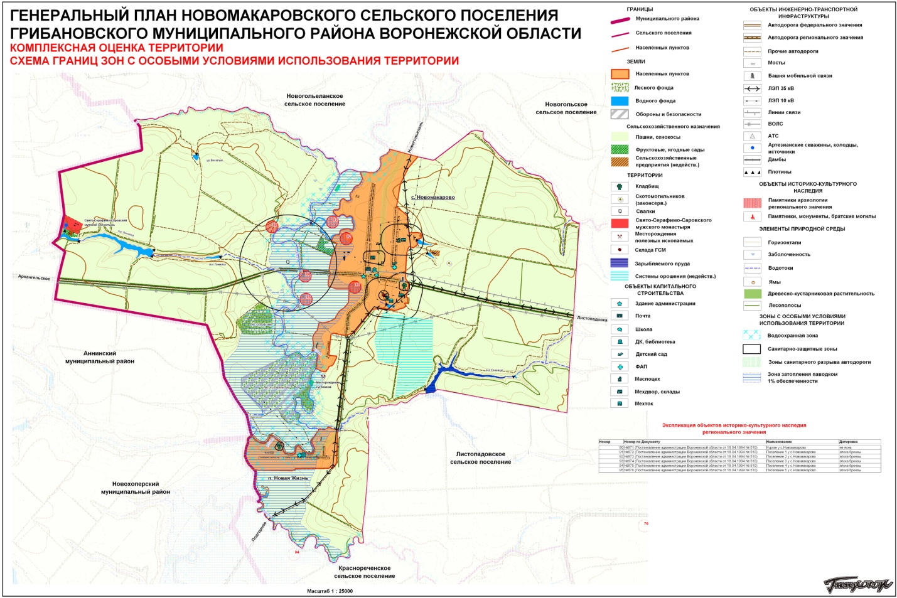

IV. Пояснительная записка схемы теплоснабжения
Новомакаровское сельское поселение входит в состав Грибановского муниципального района (далее – Грибановский МР)
Географическая площадь территории Новомакаровского сельского поселения составляет на 01.01.2022 г. – 5780 га.
Располагается в западной части Грибановского района. В состав Новомакаровского сельского поселения входят 2 населённых пункта: с. Новомакарово, пос. Новая Жизнь.
Административным центром поселения является с. Новомакарово.
Численность населения Новомакаровского СП на 01.01.2022 – 510 человек.
Территория сельского поселения расположена в центре Воронежской области, на западе Грибановского района. Климат умеренно-континентальный, характеризуется относительно теплым летом и продолжительной с частыми оттепелями зимой. Средняя температура самого теплого месяца июля +22, а самого холодного – января - 18.
Устойчивый снежный покров устанавливается в конце ноября - начало декабря и держится до первых чисел апреля, в среднем 115-140 дней. Общее количество выпадаемых атмосферных осадков в среднем составляет 410-450 мм в год, в том числе в вегетационный период. Заболоченность, затопляемость и другие отрицательные физико-геологические явления отсутствуют.
Основными видами топлива на территории муниципального образования являются природный газ, каменный уголь, дрова, электроэнергия. Однако в результате проведенной работы за период с 2013 по 2018 год по газификации населенных пунктов сельского поселения структура топливного баланса резко изменилась в сторону природного газа.
В муниципальном образовании теплоснабжение жилищного фонда осуществляется от индивидуальных источников теплоснабжения - газовых котлов и печей на твердом топливе. В настоящее время на территории Новомакаровского сельского поселения Грибановского муниципального района централизованное теплоснабжение отсутствует, его организация на территории населенных пунктов нецелесообразна. Индивидуальное отопление осуществляется от теплоснабжающих устройств без потерь при передаче, так как нет внешних систем транспортировки тепла, поэтому является более эффективным, чем централизованное отопление. Основным видом топлива для индивидуальных источников теплоснабжения планируется использовать природный газ, каменный уголь, дрова. При децентрализованной системе отопления отпадает необходимость в строительстве теплотрасс, установки коммерческих узлов учета тепловой энергии, теплообменников для горячей воды и другого оборудования, которое устанавливается при централизованной системе теплоснабжения.
В жилых домах в качестве теплогенератора в системах индивидуального теплоснабжения используется двухконтурные газовые котлы, которые обеспечивают выработку тепловой энергии на отопление и горячее водоснабжение. Для снабжения объектов горячей водой планируется использовать индивидуальные источники горячего водоснабжения (ГВС) в виде газовых водогрейных аппаратов (колонок) и электрических водонагревателей.
Индивидуальная система отопления дает возможность потребителю регулировать потребление тепла, а следовательно, и затраты на отопление и ГВС в зависимости от экономических возможностей и физиологической потребности.
Система теплоснабжения сельского поселения будет развиваться одновременно с дальнейшей газификацией жилых домов населенных пунктов Новомакаровского сельского поселения. После газификации все системы отопления следует переводить на газовое топливо (природный газ).
Общая площадь жилищного фонда поселения составляет 225 кв. м. Население Новомакаровского сельского поселения и посёлка Новая Жизнь идет на убыль. Население пос. Новая Жизнь составляет порядка 3,3% от общей численности населения Новомакаровского сельского поселения.
Административное здание администрации сельского поселения, детский сад, магазины отапливаются котлами на твердом топливе; ФАП, школа, сельский Дом культуры отапливаются от автоматизированной блочно – модульной котельной; почтовое отделение связи - электроконвектором.
Генпланом планируется строительство новых жилых домов без расширения территории села.
Во всех населенных пунктах Новомакаровского сельского поселения при градостроительном зонировании выделяются: общественно-деловая зона, жилая зона, производственная, инженерно-транспортная инфраструктура, специального назначения, рекреации.
Новомакаровское сельское поселение в настоящее время располагает не всеми основными учреждениями обслуживания населения, отсутствуют объекты общественного питания и бытового обслуживания.

